FONTS D'ENERGIA

L'ENERGIA EN LES NOSTRES VIDES

L'ENERGIA I ELS SEUS EFECTES

L'energia permet realitzar un treball i produir canvis.
Els aliments i els cossos en moviment tenen energia.

FORMES D'ENERGIA

- Energia química: És la que contenen totes les substàncies. Els aliments i la benzina contenen energia química.
- Energia cinètica (de moviment): És la que tenen tots els cossos en moviment. Com més de pressa va un cos, més energia cinètica té.
- Energia lluminosa: És la que proporciona la llum.
- Energia tèrmica (calorífica): És la que proporciona calor.
- Energia sonora: És la que dóna el so.
- Energia elèctrica: És l'energia del corrent elèctric.

LES FONTS D'ENERGIA

LES FONTS D'ENERGIA I EL SEU ÚS

Les fonts d'energia són aquelles substàncies o cossos que proporcionen energia.
L'energia que proporciona una font d'energia es pot transformar en una altra forma d'energia.

TIPUS DE FONTS D'ENERGIA

Les fonts d'energia renovables són inesgotables. Aquestes fonts es poden utilitzar sempre.
- El Sol: proporciona energia lluminosa i energia tèrmica.
- El vent: proporciona energia cinètica. S'utilitza en els molins eòlics per produir electricitat.
- L'aigua en moviment: en els salts dels rius proporciona energia cinètica, que s'utilitza a les centrals hidràuliques per produir electricitat.
Les fonts d'energia no renovables són limitades. Amb el temps, aquestes fonts poden desaparèixer.
- El carbó, el petroli i el gas natural: tenen energia química, la qual es pot transformar en energia tèrmica o elèctrica.
- Els minerals radioactius (l'urani...): tenen energia nuclear, la qual es pot transformar en energia elèctrica.

TIPUS DE CENTRALS ELÈCTRIQUES

CENTRALS  HIDRÀULIQUES | CENTRALS  TÈRMIQUES |  | CENTRALS  EÒLIQUES
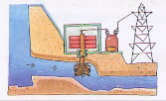 | 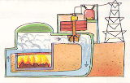 |  | 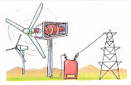
Amb la força de l'aigua d'una presa es fan girar les paletes del generador, que produeix l'electricitat. | S'utilitza carbó, petroli o gas per bullir aigua. El vapor en moviment fa girar les paletes del generador. |  | El vent fa girar les aspes d'un molí, les quals fan girar el generador.
CENTRALS  SOLARS |  | CENTRALS  NUCLEARS
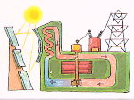 |  | 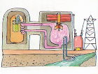
Amb la llum del sol es fa bullir aigua, i el vapor que es forma fa girar les paletes del generador. |  | Amb l'energia nuclear es fa bullir aigua, i el vapor fa girar les paletes del generador.

L’ELECTRICITAT ESTÀTICA
L’ELECTRITZACIÓ PER FREGAMENT  Cossos neutres  Què passa en fregar un regle de plàstic amb un tros de llana?  O un bolígraf amb la màniga del jersei?  Saps què són els electrons i els protons?  ELECTRICITAT ESTÀTICA  És la que es produeix en fregar dos objectes entre si. | 
 | 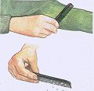
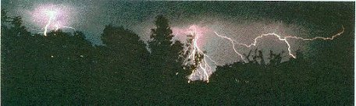
TIPUS DE CÀRREGUES

Si un cos adquireix electrons, el cos té càrrega negativa.

Si perd electrons, hi ha més protons, amb la qual cosa la càrrega és positiva.

Si un cos no manifesta cap acció elèctrica, aquest és elèctricament neutre. S'anomenen així perquè tenen el mateix nombre de càrregues elèctriques positives (protons) que de càrregues negatives (electrons).

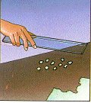 | 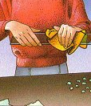 | 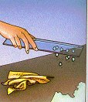
El regle té el mateix nombre de càrregues elèctriques positives que negatives. És neutre. No atrau el paper. | En fregar-lo, el regle guanya electrons i queda carregat negativament. S'ha electritzat. | El regle, un cop fregat, atrau petits bocins de paper.
Tots els cossos són capaços d'electritzar?

El vidre i els plàstics són exemples de cossos fàcilment electritzables. En fregar-los, les càrregues elèctriques es queden a la zona on s'ha fregat. El vidre i el plàstic són substàncies aïlladores: no condueixen els electrons.

Una cullereta metàl·lica també s'electritza en fregar-la, però les càrregues elèctriques no s'hi queden. Es distribueixen per tot el metall, passen al nostre cos i, seguidament, a terra. La cullereta és conductora d'electrons.

Curiositats

Faraday va descobrir que l'electricitat estàtica s'acumula a la superfície exterior dels objectes buits. Els recipients metàl·lics tancats reben el nom de "gàbies de Faraday". Durant un tempesta, els automòbils protegeixen els seus ocupants de les descàrregues elèctriques, si no toquen els laterals.

FONTS D’ENERGIA

PER COMENÇAR…

- Què creus que tenen en comú la fusta, el vent i la benzina?

- Quines diferències hi ha entre la benzina i el vent?

- Quina font d’energia utilitza el vehicle de la primera imatge? I els vehicles de la segona?

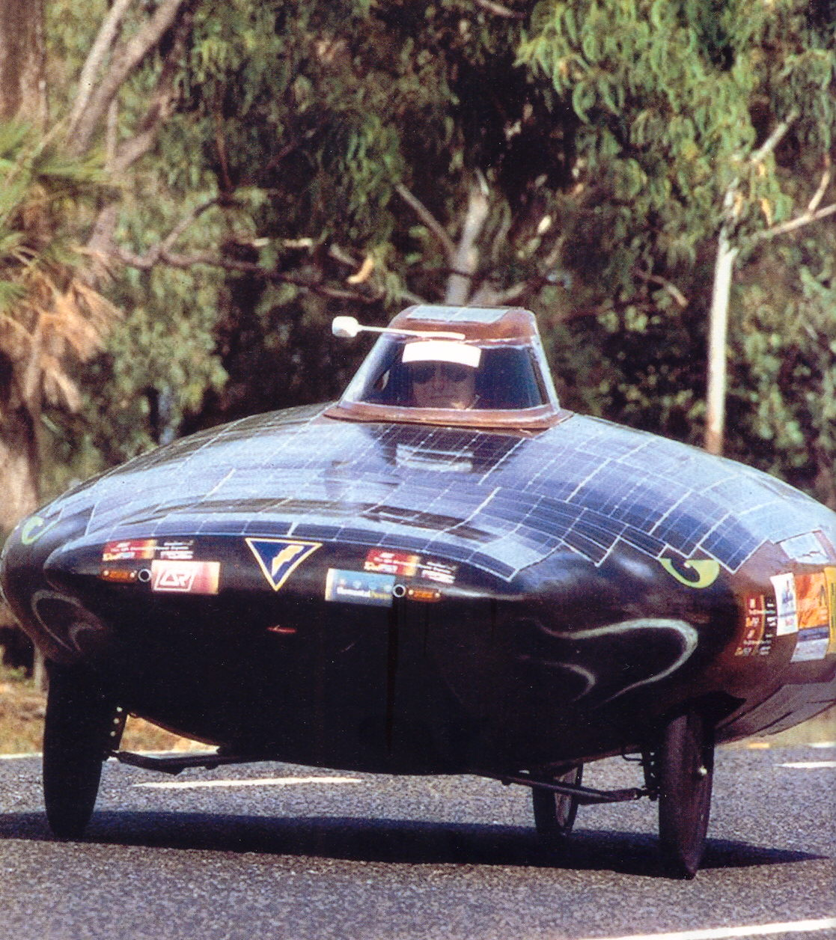 | 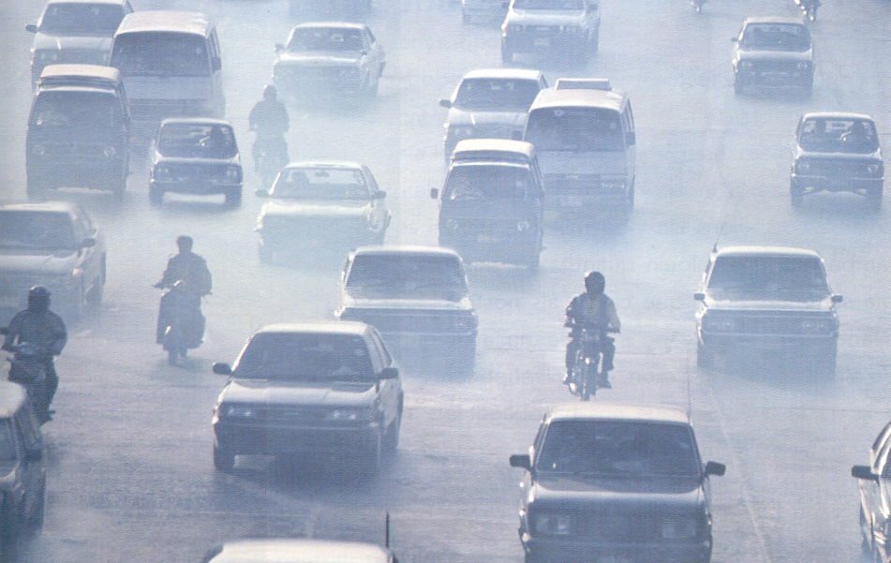

- En què es diferencien les dues fonts d’energia anteriors?

FONTS D’ENERGIA

- Parla amb les persones més grans de la teva família i demana’ls que t’expliquin alguna cosa que elles feien anys enrere només amb l’energia muscular i que en l’actualitat es faci utilitzant altres fonts d’energia. Escriu el que t’han explicat i il·lustra-ho amb alguna fotografia o algun dibuix.

- Digues el nom d’un aparell de casa teva que funcioni gràcies a una font d’energia no renovable i el nom d’un altre aparell que funcioni gràcies a alguna font d’energia renovable. Al costat de cadascun escriu de quina font d’energia es tracta.

I ARA…
Experimento

- Agafa un circuit elèctric amb interruptor. Treu l’interruptor i posa diferents objectes entre els dos cables. Escriu el nom d’aquests objectes en dues columnes segons que siguin conductors o aïllants de l’electricitat, i anota-hi al costat el material de què estan fets. Pots fer-ho en una taula com aquesta:
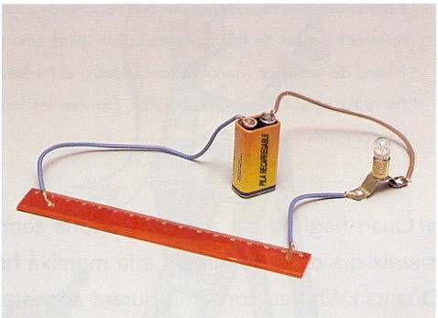
Conductors |  | Aïllants
Objecte | Material | Objecte | Material
 |  | Regle | Plàstic
I ARA…
Millorem el nostre entorn

- Formeu grups de tres o quatre companys i companyes i elaboreu un cartell publicitari que conscienciï la gent sobre la necessitat de reduir el consum d’energia o bé els informi dels avantatges que proporciona la utilització de les fonts d’energia renovables. Quan hagueu decidit quina idea voleu transmetre, haureu de pensar en un eslògan i en com l’il·lustrareu.
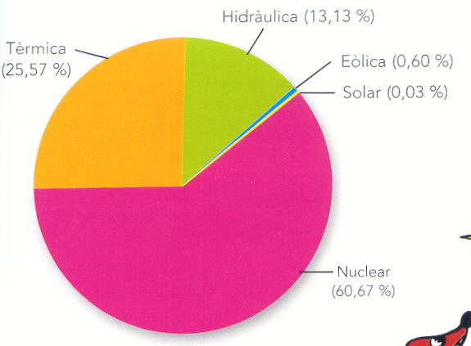
- Si ordenéssim les centrals elèctriques començant per la que s’utilitza més, obtindríem la classificació següent: nuclear, tèrmica, hidràulica, eòlica i solar. Ordena-les ara començant per la que menys perjudica el nostre entorn i la nostra salut. Què observes? Quina és la teva opinió?

MÉS ACTIVITATS

- Si un cos guanya electrons, quin tipus d'electricitat adquireix?

- Com podries descarregar un cos electritzat?

- Si fregues un globus contra un drap, s'electritzarà?

- Què ha succeït amb els electrons de l'un i de l'altre objecte?

- Prova d'electritzar diferents objectes que hi hagi al teu voltant. Després classifica'ls, segons es tracti de conductors o aïlladors.

- Defineix els conceptes d'electricitat estàtica i corrent elèctric.

- Per què els mànecs dels tornavisos són fets de fusta, goma o plàstic?

- Poden passar corrents elèctrics pel teu cos?

- Per què se't poden posar els pèls de punta?

- Tots els cossos tenen electricitat?

- Per què es repel·leixen entre ells dos globus, després de fregar-los amb un tros de llana?

- Per què algunes vegades, després de pentinar-te, queden adherides a la pinta volves de pols?

- Dibuixa en cada cas les càrregues que té la bola de l’esquerra:

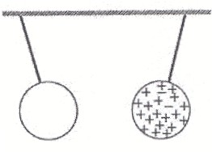 | 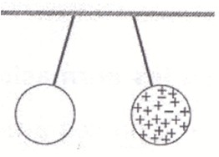
S’atreuen | Es repel·leixen

- Dos cossos .................................................. si estan carregats amb la mateixa càrrega, tant si és positiva com negativa.
- Dos cossos ..................................................................... si l’un està carregat positivament i l’altre negativament.

- Escriu quatre tipus de centrals elèctriques:

- Completa el text amb les paraules indicades.

elèctrica – cinètica – tèrmica – lluminosa – elèctrica

- En una central hidroelèctrica, es transforma l’energia .................................. de l’aigua en energia ......................................
- L’energia elèctrica es transporta a les cases. En una casa, una bombeta transforma l’energia ................................... en energia ................................... i energia .........................................
FAIG MEMÒRIA

- Completa el mapa de conceptes col·locant cada font d’energia i cada una de les seves característiques en el lloc adient.

- Fonts d’energia: petroli, urani, energia eòlica, biomassa (fusta, biodièsel i biogàs), carbó mineral, energia solar, energia hidràulica, gas natural.
- Característiques: contaminen, no contaminen, no s’esgoten, s’esgoten. es troben a prop del lloc on es consumeixen, provenen de llocs allunyats, cada vegada són més cares, són barates o gratuïtes.

 |  |  |  | Fonts d’energia
 | renovables |  |  |  |  |  |  |  | no renovables
són |  |  |  | característiques |  |  |  | són |  |  |  | característiques
i n a
t u a l 1
HE APRÈS...

- Quines són les dues principals diferències entre les fonts d’energia renovables i les no renovables?

- En què s’assemblen i en què es diferencien el carbó vegetal i el carbó mineral?

- És correcte dir que l’electricitat no contamina?

- Digues tres coses que pugueu fer a l’escola i tres més que tu pots fer a casa teva per reduir el consum d’electricitat.

- Per què cal pelar els extrems del fil elèctric per poder fer un circuit?

- Completa les frases de sota amb aquestes paraules:
- apagada, s’encén, conductor, obert, no s’encén, aïllant, encesa, tancat.

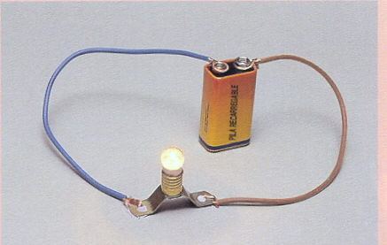 | 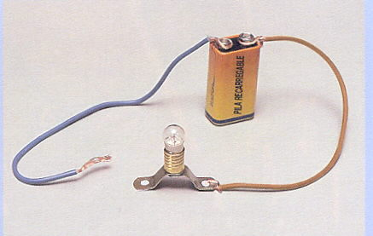
El circuit és ......................................, la bombeta és ................................... | El circuit és ......................................, la bombeta és ...................................
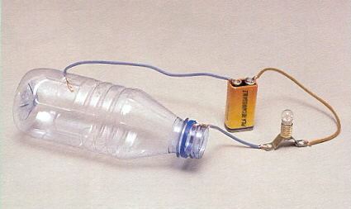 | 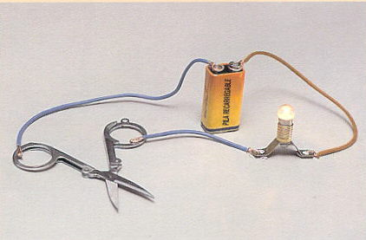
La bombeta és ................................, el plàstic és ...................................... | La bombeta és ................................, el metall és ......................................

